QUESTÃO
O prefeito de uma cidade resolveu reformar a praça da igreja, construindo um jardim ao redor dessa praça. O jardim corresponde à área destacada na malha quadriculada abaixo.

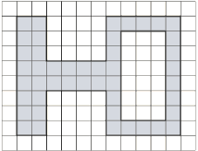
Considerando que o lado de cada quadrado dessa malha corresponde a 1 m, qual é a medida da área total desse jardim?

(A) 64 m²
(B) 50 m²
(C) 46 m²
(D) 28 m²

GABARITO: C

